自然科学类科研项目管理流程图汇总
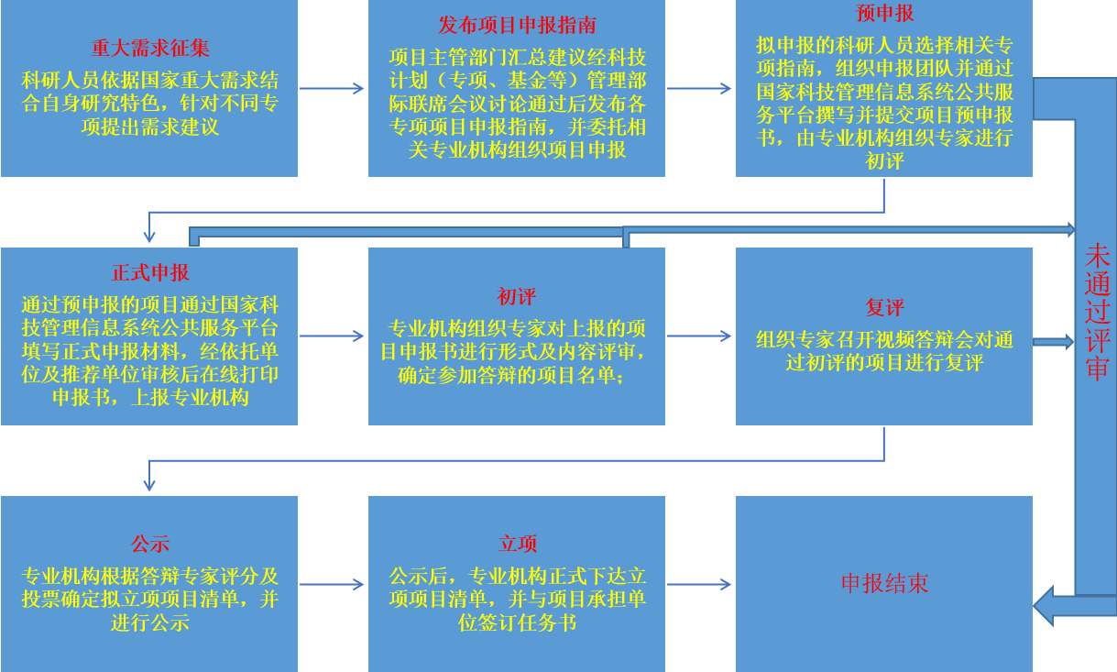
重大科研项目申报流程图

责任办公室:重大项目办公室张东凯 8914330 zhangdk@lzu.edu.cn

国家自然科学基金项目申报流程
责任办公室:基础研究办公室 孙烜 8912106 zrkxk@lzu.edu.cn
教育部有关科研项目申报流程

责任办公室：基地建设办公室 马恩和 8912354 maeh@lzu.edu.cn
甘肃省科技计划项目（基础研究类）申报流程

责任办公室：基础研究办公室 孙烜 8912106 zrkxk@lzu.edu.cn
应用项目办公室 刘竞 8912141 yyglk@lzu.edu.cn
横向科研项目管理流程图
洽谈项目、起草合同
（依托资质的应获得资质使用许可）
项目结余资金结转
财务处办理外拨手续
如有外转任务
项目结题，提交成果、验收报告各一份至科研处应用办存档备案
起草签订外转合同
项目实施
财务处办理入账，最后将黄联、白联返还科研处综合办
科研处综合办打印经费入账单
科研处应用办系统审核
填写科研经费使用承诺书
如需分解任务
从财务处领取经费到账通知单
在科研管理系统填写项目信息
合同原件交科研处应用办存档
科研处应用办开具免税技术合同基本情况表
送省技术市场办理免税手续
交4份合同原件办理免税登记，交免税登记费
办理免税（技术开发类、技术转让类）

提出修改意见
交科研处应用办审核

填写责任保证书

提出修改意见
法律顾问审核

外转合同
合同双方签字、盖章，合同生效

责任办公室：应用项目办公室 刘竞 8912141 yyglk@lzu.edu.cn

